检 测 报 告

试验名称：压缩应力

主检： |  | 日期： | 2022年10月10日
审核： |  | 日期： | 2022年10月10日
批准： |  | 日期： | 2022年10月10日

北京光华荣昌汽车部件有限公司实验室

声 明

- 报告无实验室“检测专用章”无效。
- 报告无主检、审核、批准人签字无效。
- 报告涂改无效。
- 复制报告未重新加盖“检测专用章”无效。
- 对检测报告若有异议，请收到报告后15个工作日内通知实验室。
⑹ 送样检测仅对样品负责。
⑺ 电子版报告无安全密码无效。

试验单位：北京光华荣昌汽车部件有限公司实验室
地 址：北京市昌平区流村镇工业园区
电 话： (010) 60793358-5711 邮 编：102200

样品名称 | 座垫通风3D网格 | 车 型 | J6L
样品件号 | SHT0013524 | 样品数量 | 1件
委托单位 | 前期质量部 | 生产单位 | /
送样者及其 联系方式 | 宋迎超  电话：15930764260 | 送样日期 | 2023年5月16日
试验地点 | 河北光华荣昌汽车部件有限公司  实验室 | 试验日期 | 2023年5月18日
试验项目 | 压缩应力
试验标准 | DINENIS03386-1
样品状态 | 量产品
试验结论 | 对2023年5月18日前期质量部送检的座垫通风3D网格按照DINENIS03386-1标准进行压缩应力检测，经检测不符合标准要求。
备 注 | /

一、试验条件
试验时间： | 2023年5月18日—2023年5月18日
试验地点： | 河北光华荣昌汽车部件有限公司实验室
试验人员： | 吴航波
环境温/湿度： | 温度：22℃；湿度：52%
二、试验仪器设备
序号 | 设备名称 | 设备编号 | 规格型号 | 厂家 | 精度 | 有效期
1 | 泡棉压缩硬度试验机 | Q-014 | WZN-9010 | 深圳市维智纳精密仪器有限公司 | ±0.5%F.S | 2023年11月7日
三、试验方法及评价标准
1、试验方法
1.按GB/T 6342所规定的相应步骤测量试片尺寸并计算负载承受面的面积。
2.插人试片使得作用力沿着试验机中线发生作用，通过压缩板以(100=20）mm/min 的速度压缩试片，直至把最初的试片厚度压到70%或直至达到材料特性所规定的压缩应变为止。然后以同样的速度减压直至压缩板与底板之间的间距等于试片的初始厚度。立即重复此步骤3次,在第4次压缩达到规定的应变时，读取压力负荷值，单位为N。
注：如果要求试片在多次压缩应变时进行测试，只要测试结果按应变增加的大小题序，就不必考虑各次读数之间的恢复时间或不必重复各次应变读数之间的预加负载步骤。
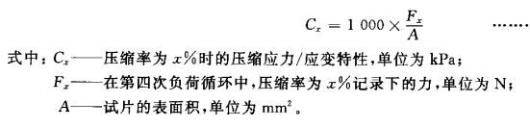
2、评价标准
试验后，要求12±4Kpa。
四、标准偏离
1、标准偏离
/
五、试验结果
1、试验结果
样件名称 | 样品编号 | 结果（Kpa）
座垫通风3D网格 | 064-001-202305 | 26.68

六、试验照片
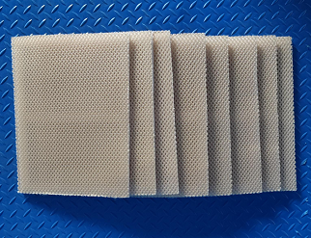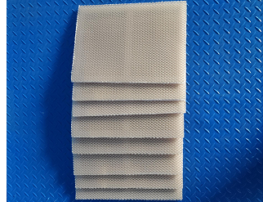
试验前
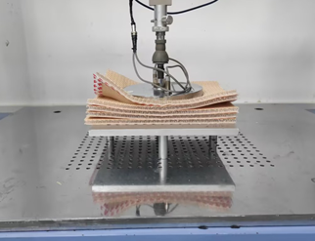
试验中
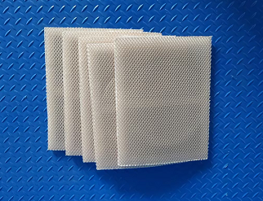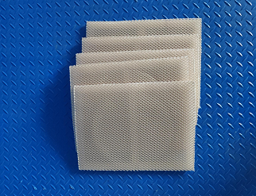
试验后
**报告结束**

